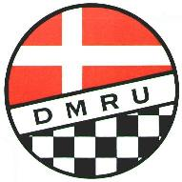
Klublogo

HVAD :

KLASSE :

DATO :

STED :

TIDSPLAN : Banen åbner : kl.
: Teknisk Kontrol : kl.
: Første start : kl.

1/32 Open afvikles først og med kun en gennemkørsel af 24 minutters varighed. Herefter køres to gennemkørsler i 1/24 Production.

Hensigten er at kunne fastlægge starttidspunkter for de der kun vil køre en klasse samt at gøre løbsdage kortere.

TILMELDING : http://dmru.dk/Tilmelding.html

TILMEL- : Sidste frist er 10 dage før løbet!
DINGSFRIST

STARTGEBYR: : Kr. 70.- pr. deltager pr. klasse – anbefales (Kr. 30.- til DMRU)

FORPLEJNING :

OVERNATNING :

ANDET :

